29.05.2020r. ( piątek)
Krąg tematyczny: Uśmiech za uśmiech. Niech nikt za mnie tego nie robi .
Temat dnia: „ O Miłości .”
Dzięki zajęciom wasze dziecko dziś: dziecko ćwiczy sprawność i zwinność, rozmawia na temat uczuć, emocji, nastrojów, śpiewa i gra na instrumentach perkusyjnych przy piosence– recytuje wiersze,
Będą nam potrzebne: skakanki do oznaczenia linii startu, emblematy serc lub szarfyw kolorach czerwonym i niebieskim, tamburyn sylwety serc, CD Piosenki... – „Dla mamy i taty”
Zaczynamy od gimnastyki
https://www.youtube.com/watch?v=UG-WU0ZbgK8
https://www.youtube.com/watch?v=IueASDp61bc
Miłej zabawy!

- „Raz, dwa, trzy, mama patrzy” – zabawa orientacyjno-porządkowa. Dzieci stoją przed linią startu w znacznej odległości od rodzica. Gdy nauczyciel jest odwrócony tyłem, dzieci biegną do niego, natomiast na hasło: 1, 2, 3, mama patrzy! – rodzice odwraca się do przedszkolaków, które muszą stanąć nieruchomo. Jeśli któreś dziecko się poruszy, wraca na miejsce startu. Rodzic znów się odwraca plecami i wszystkie czynności się powtarzają.

- „Znajdź sobie parę”- zabawa orientacyjno--porządkowa dzieci biegają po pokoju, na sygnał rodzica zatrzymują się i szukają do pary serduszka takiego jak rodzic trzyma w ręce. (serduszka rozkładamy na stole bądź dywanie).

- „Co to jest miłość?” – rozmowa na temat uczuć, próby nazwania i zdefiniowania uczuć, nastrojów i stanów emocjonalnych. Pokazujemy dzieciom dzieciom sylwety serc. Następnie rozpoczyna z dziećmi rozmowę na temat uczuć, nastrojów i stanów emocjonalnych:
– Z czym kojarzy się serduszko, serce?
– Co to jest miłość?
– Co znaczy „kochać kogoś”?
– Co znaczy „być zakochanym”?
– Kogo kochają dzieci? A kogo dorośli?
– Czy można dać komuś z miłości serce? Co to znaczy?

- „Dla mamy i taty” – zabawa ruchowa przy piosence. Dzieci są tancerzami a rodzice pokazuja jak grają na instrumencie. Dzieci – tancerze swobodnie poruszają się przy akompaniamencie piosenki. Na słowa: Kochana mamo przepiękne serce– zatrzymują się i, klaszcząc rytmicznie, śpiewają słowa piosenki. Następuje zamiana.

Link do piosenki:
https://www.youtube.com/watch?v=HXfCH_3vdXE

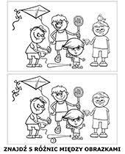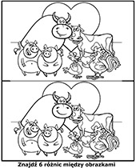
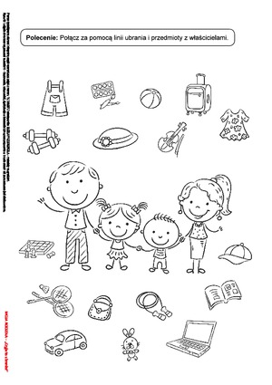
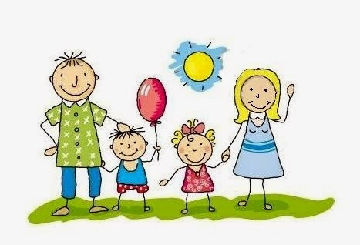
Dorysuj balony wszystkim członkom rodziny

- A na koniec kochani trochę ruchu miłego tańcu ZYGZAKA.

Link
https://www.youtube.com/watch?v=HXfCH_3vdXE

Miłego Dnia!

